**HERRAMIENTAS DE GESTIÓN DEL PREMIO**

**Anexo 2. FORMULACIÓN DE PRECALIFICACIÓN**

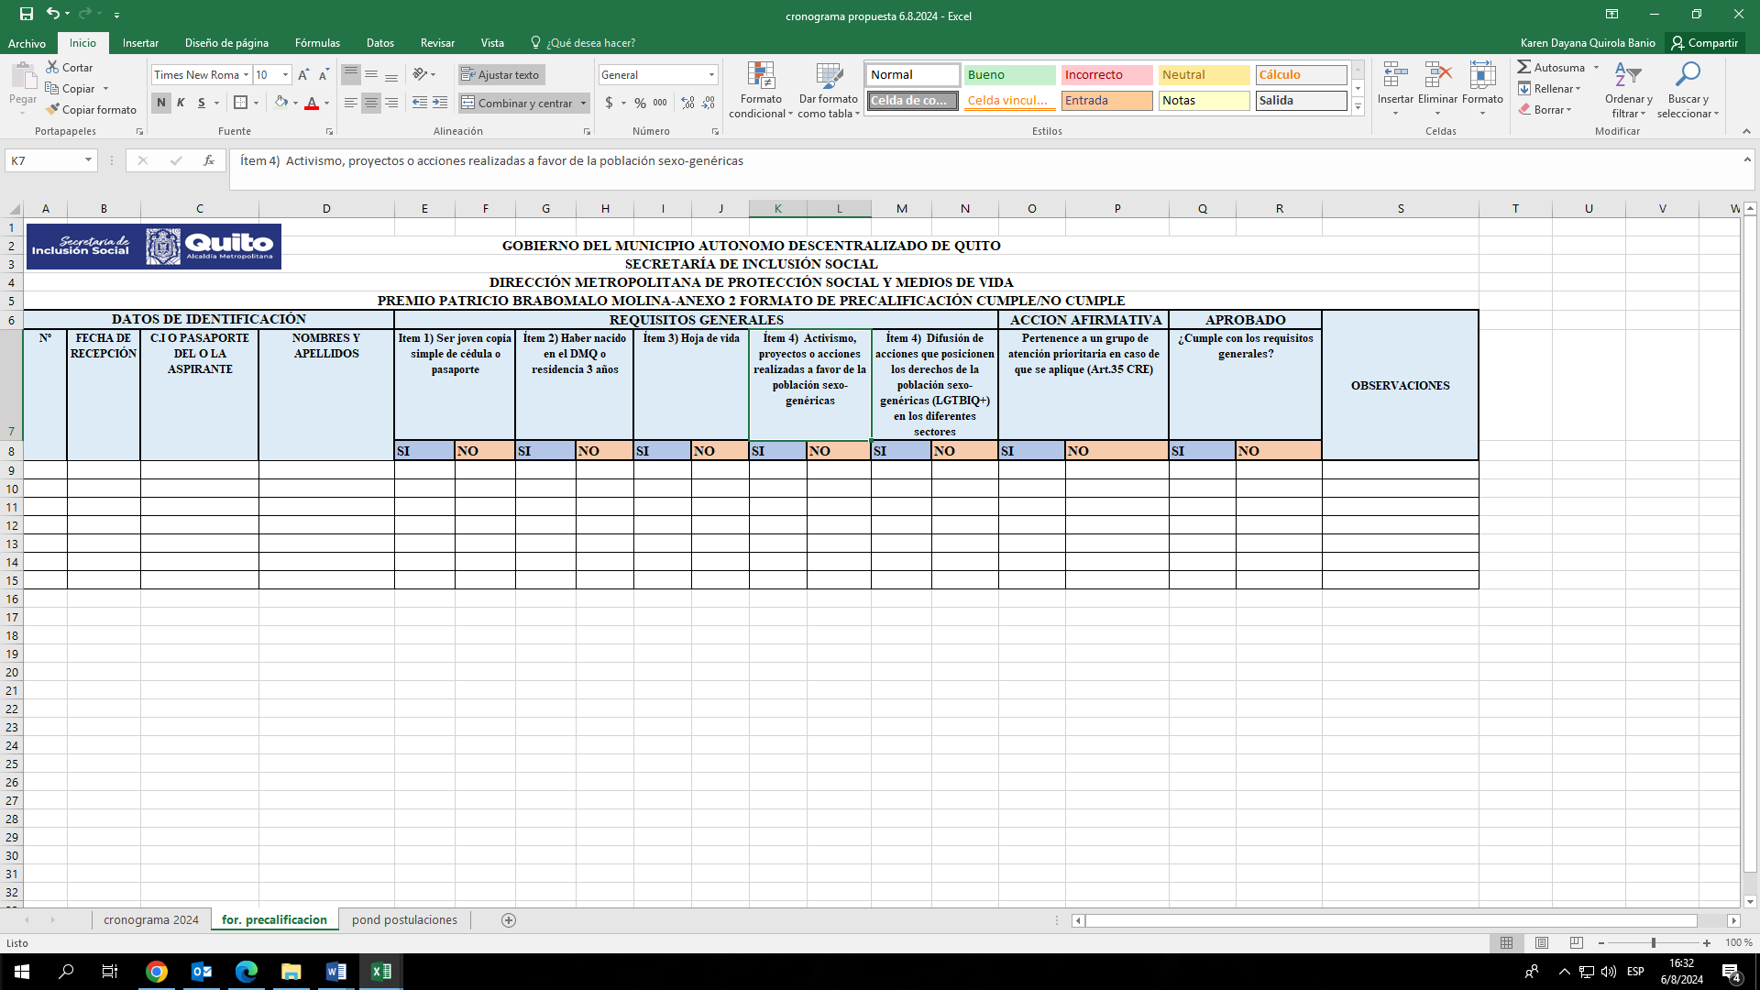

*Elaborado por: Dirección Metropolitana de Protección Social y Medios de Vida.*